ENERGIE et PUISSANCE

L’énergie en électrotechnique
En électricité industrielle, on distingue usuellement deux grands domaines : l’électronique qui traite de la création, du transport et de la réception de l’information sous la forme de signal électrique et l’électrotechnique qui traite de la création, du transport et de la transformation de l’énergie électrique. L’énergie est donc au centre du travail de l’électrotechnicien. La préoccupation principale de l’étudiant en électrotechnique et de comprendre et acquérir la notion d’énergie : comment se fabrique-t-elle ? Comment se transporte-t-elle ? Comment se transfert-elle ? Notre société industrielle est basée essentiellement sur l’énergie électrique : il s’agit du monde de création, de transport et conversion principale de l’énergie.
Ainsi, il est naturel, que le premier cours de BTS électrotechnique porte sur la définition de l’énergie, des différentes formes qu’elle peut prendre et de la production de l’énergie électrique.

Définition de l’énergie

Définition de l’énergie
Le mot énergie vient du grec, des mots en (qui veut dire intérieur) et ergon (qui veut dire travail). Ainsi, le sens général du mot énergie implique la capacité de faire un travail, la vigueur inhérente. Dans le langage commun, dire que quelqu'un est "plein d'énergie" signifie qu'il se déplace beaucoup et vigoureusement.

Cette signification générale ne peut s'appliquer que partiellement au sens physique du mot énergie. En effet, la manifestation d'un phénomène tel le mouvement sous l'action d'une force implique, non seulement que le système considéré possède de l'énergie intrinsèque, mais qu'il y a transfert d'énergie. Ainsi, ce que l'on mesure n'est pas l'énergie en elle-même, mais sa ___________.

______________________________________________________________________________________________________________________________________________

L'énergie est une propriété de toute matière et elle est observée indirectement par des variations de vitesse, de masse, de position et ainsi de suite.

Parce qu'un système peut changer de manières différentes sous l'action de forces différentes, il y a plusieurs manifestations distinctes de l'énergie.

___________________________________________________________________________________________________________________________________________________________________________________________________________________________________________________________________________________________________________________________________________________________________

Exercice 1 : Un véhicule automobile grimpe de Grenoble à Chamrousse pour finalement s’arrêter.
- Enumérer les changements qui s’opèrent dans le véhicule lors de ce trajet.
- Associer à chacun de ces changements le type d’énergie approprié.

Le travail
Les Grecs anciens avaient, semble-t-il, une vague notion du travail ; elle émerge de leur explication de la façon de soulever une grand poids en exerçant une petite force sur un levier : «Donnez-moi un point d'appui : je soulèverai le monde» disait Archimède trois siècles avant notre ère. Aux débuts du XVIIème Siècle, Galilée s'approcha en tâtonnant de l'idée essentielle. Il considérait l'enfoncement de pieux et reconnaissait que la combinaison du poids du marteau (force) et de la distance de laquelle il tombait (déplacement) déterminait son efficacité. Le déplacement et la force son liés de façon cruciale.

C'est Gaspard Coriolis en 1829 qui formula enfin l'idée : _________________________ _______________________________________________________________________Il appella cette grandeur ___________.

____________________________________________________________________________________________________________________________________________________________________________________________________________________________________________________________________________________________

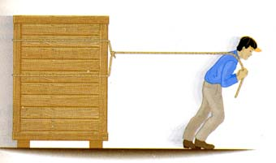
Pour traîner une caisse sur le sol, cet homme exerce une force. Si la force est exercée sur une distance d (cf figure 2), un ________ est effectué par l'homme.

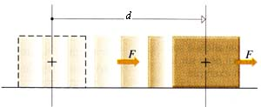

Remarque : toutes les forces ne travaillent pas. Si la force est orthogonale au déplacement, son travail est nul. Par exemple le travail de la force gravitationnelle de la Terre sur la Lune est nul car celle-ci a sa direction toujours perpendiculaire au déplacement, ainsi le rotation de la Lune autour de la Terre s'effectue sans perte d'énergie.

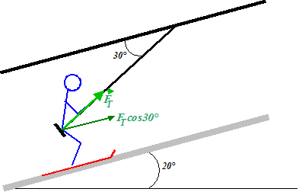
Un skieur est tracté par une perche d'un téleski. Seule la composante de la force de traction F_{T} parallèle au déplacement travail. Cette composante est ______________.

Exercice 2 : L'ascenseur express de la tour Sears à Chicago a une vitesse moyenne de 548,6 m/min, lors de sa montée au 103ème étage, à 408,4 m au-dessus du sol. Supposant que la charge totale est de 1,0.10³ kg, et que la force de traction des câbles compensent exactement le poids total de l'ascenseur, calculer le travail des forces de traction de l'ascenseur. On rappelle : accélération de pesanteur terrestre g = 9,8 m.s⁻².

Les différentes forment d’énergie

Energie mécanique
Le travail permet de créer de l’énergie mécanique. Une fois l’énergie mécanique acquise, elle peut être stockée de deux manières différentes :

- Energie cinétique :
On sait que freiner un véhicule (c’est-à-dire diminuer sa vitesse) implique une dépense d’énergie : les freins s’échauffent lors du freinage. Si le freinage est trop brutal, la dépense d’énergie qui en résulte peut même occasionner des déformations irréversibles de la carrosserie.
Cette exemple montre que, lorsqu’un objet de masse __ se déplace à une vitesse __, celui-ci à stocké de l’énergie _______________. Cette énergie mécanique est restituée lors du freinage sous forme de ___________ et éventuellement de déformation du corps.
L’énergie stockée dépend de la masse (il est plus facile de freiner un papillon qu’un véhicule automobile !) et de la vitesse du corps.
Cette énergie se nomme « énergie cinétique », car elle est due au déplacement.
____________________________________________________________________________________________________________________________________________________________________________________________________________________________________________________________________________________________

Exercice 3 : Un véhicule automobile de masse 850 kg se déplace à la vitesse de 90 km/h.
- Calculer l'énergie cinétique emmagasinée.
- Comparer avec celle emmagasinée par un camion de 35 tonnes.

- Energie potentielle de pesanteur :
Lorsqu’un cycliste se trouve en haut d’une pente, il sait qu’il pourra descendre sans fournir d’effort. C’est parce qu’il a stocké de l’énergie ______________. Cette énergie mécanique stockée a été préalablement acquise par __________ lors de l’ascension de la pente (où alors le cycliste doit fournir des efforts plus importants que pour se déplacer sur le plat). Cette énergie est d’autant plus importante que la masse est importante (il vaut mieux recevoir sur la tête une boule de papier qui tombe du premier étage qu’une boule de pétanque !) et que l’altitude est importante.
___________________________________________________________________________________________________________________________________________________________________________________________________________________________________________________________________________________________________________________________________________________________________

Il est possible de ___________ de l’énergie mécanique.

Exercice 4 : Un skieur de 75 kg emprunte un télésiège de dénivelé égal à 750 m.
- Calculer l'énergie potentielle acquise par le skieur.
- Indiquer par quoi lui est fournie cette énergie.
- Le skieur revient à son point de départ. Qu'est-il advenu de l'énergie potentielle préalablement stockée ?

Energie thermique – chaleur
L’énergie thermique, appelée aussi chaleur est une conséquence macroscopique de l’agitation microscopique des molécules et atomes du corps considéré, appelée « ___________________________ » (ce phénomène sera décrit de façon quelque peu plus détaillée au paragraphe suivant). Tous corps stocke de l’énergie thermique car il est impossible d’arrêter totalement cette agitation thermique (cela correspondrait à une température du corps de _________________ soit ____, la température « _________ » (limite inatteignable).
Evidemment l’énergie thermique est une énergie ____________________.
L’énergie thermique est une énergie dite « ______________ » car, s’il est possible de transformer entièrement le travail en chaleur, la thermodynamique montre qu’il est impossible de transformer la totalité de la chaleur en travail. Ainsi, la chaleur est une forme d’énergie de moins __________________ que le travail.

Exercice 6 : Soit une casserole contenant 2,5 L d’eau à 18°C. Après chauffage, cette eau est portée à la température de 80°C. Calculer l’énergie supplémentaire emmagasinée dans l’eau de la casserole.
On donne : capacité calorifique massique de l’eau c_{m(eau)} = 4180 J.kg⁻¹.°C⁻¹

Energie chimique
Elle est due aux forces de liaisons moléculaires du corps considéré. Elle peut être acquise ou libérée lors de ______________________________.
L’exemple type de réaction chimique permettant de libérer l’énergie chimique stockée est la combustion. Par exemple, celle du carbone dans le dioxygène :
___________________________

L’énergie chimique est une énergie _______________________.

Chaque combustible possède un pouvoir énergétique moyen correspondant à l’énergie libérée lors de la combustion d’un kilogramme de ce combustible (voire tableau ci-dessous) :

Combustible | Gasoil | Essence | Gaz butane | Gaz propane
Pouvoir énergétique (kJ/kg) | 44800 | 47300 | 49500 | 50300

Exercice 7 :
- Calculer la quantité de gaz butane nécessaire pour fournir l’énergie thermique pour élever la température de la casserole d’eau de l’exercice 3.
- En réalité, on consomme 60% de gaz en plus. Calculer la nouvelle quantité de gaz consommé. Expliquer la raison de cette surconsommation.

Energie de rayonnement
C’est l’énergie transportée par une onde électromagnétique comme la lumière ou les ondes radios.
L’essentielle de l’énergie que reçoit la Terre et qui permet le développement et le maintient de la vie a pour source le rayonnement solaire (environ 340 W/m²).

L’énergie de rayonnement ne peut être stockée, est n’existe que si l’onde existe, c’est elle qui la transporte.

Exercice 8 : L’énergie électrique consommée par habitant en France est de 7292 kW.h. Indiquer la surface théorique de panneaux solaires nécessaire pour alimenter une ville de 100000 habitants sachant que le rendement théorique des panneaux solaires considérés est de 18%.

Energie nucléaire
Elle est due aux forces de liaisons entre les éléments du noyau de l’atome. La découverte de l’énergie nucléaire est une conséquence de la théorie de la relativité restreinte d’Einstein (1905). Einstein réalise une unification entre deux concepts auparavant considérés comme fortement éloignés l’un de l’autre : ___________________________. Il établie la formule de l’énergie au repos d’un corps de masse __ : ____________ où __ est la célérité de la lumière dans le vide (c = _______________). Cette relation laisse entrevoir un fait révolutionnaire à l’époque : il y a équivalence entre masse et énergie, autrement dit, si un système voit sa masse diminuer, il acquiert de l’énergie. Mais comme le coefficient de transformation entre masse et énergie et très fortement favorable à l’énergie (c² = __________________ !), une très faible diminution de la masse entraîne l’apparition d’une énergie ________________.

Il existe deux types d’application de la formule d’Einstein :
- La fission :
Cela consiste à __________ un noyau de grosse taille (généralement de l’Uranium) en noyaux plus léger. La somme des masses des éléments obtenue par fission est ________________ à la masse du noyau lourd de départ : il y a __________________.
C’est ce type de réaction nucléaire qui est utilisée dans les _____________________ ou la ________________.
- La fusion :
Cela consiste à transformer deux noyaux léger en un noyau plus lourd (généralement de l’Hydrogène en Hélium). La masse de l’élément obtenue est ______________ à la somme des masse des éléments de départ : il y a ___________________________.
C’est ce type de réaction nucléaire qui intervient dans les ___________ comme le Soleil et dans la _______________. Notre technologie actuelle ne nous permet pas de reproduire ce type de réaction de façon contrôlée, des recherches actives sont néanmoins menées en vue d’atteindre ce but (projet ITER).

L’énergie nucléaire est une énergie ___________________________.

Energie électrique
Elle est due aux déplacements _____________ de __________________ (généralement des _____________).
L’énergie électrique ne peut être stockée que dans les ___________________ ou les _____________, cependant, dans l’état actuel des connaissances, on ne peut la stocker en grande quantité.
Comme il est compliqué de stocker de l’énergie électrique, celle-ci est produite « ____ _________________ » en fonction de la _____________. L’énergie électrique est donc une énergie _____________ : elle est crée par transformation d’une source d’énergie _______________ (voire paragraphe 3).
L’avantage de l’énergie électrique est double. Elle est simple à ______________ par l’intermédiaire de fils conducteurs (c’est le réseau électrique). Il existe une quantité d’appareils permettant de _____________ l’énergie électrique sous une autre forme :
- Convertisseur d’énergie électrique en énergie mécanique : _______________ _________________.
- Convertisseur d’énergie électrique en énergie thermique : ___________________ ________________________________________________________ …
- Convertisseur d’énergie électrique en énergie chimique : ____________________ ____________________________________________________ …
- Convertisseur d’énergie électrique en rayonnement : _______________________ ______________ …

Energie primaire – Energie secondaire – Chaine énergétique

Energie primaire
Une source d’énergie primaire est une forme d’énergie disponible dans la ________________ avant toute _________________. Si elle n’est pas utilisable directement, elle doit être transformée en une source d’énergie __________________ pour être mise en œuvre. Dans l'industrie de l'énergie, on distingue la production d'énergie primaire, de son stockage et son transport sous la forme d'énergie secondaire, et de la consommation d'énergie finale.

Exercice 9 : Parmi les différentes formes d’énergie définies au paragraphe 3.1, donner des exemples de systèmes industrielles utilisant cette forme d’énergie comme énergie primaire.

Energie secondaire
L'énergie secondaire est toute l'énergie obtenue par la transformation d'une énergie __________.

Chaîne énergétique
La chaîne énergétique d’un procédé industriel est un diagramme indiquant les différents types de transformation d’énergie apparaissant dans ce procédé. On utilisera les conventions d’écriture suivantes :
- Chaque sous partie d’un système impliquant une transformation d’énergie est placé dans un bloc.
Une flèche arrive au bloc pour indiquer la nature de l’énergie entrante (absorbée par la sous-partie).
- Une flèche (ou plusieurs) sort du bloc pour indiquer la (ou les) nature de l’énergie sortante (fournie par la sous-partie).
- Si la sous-partie du système met en jeu une variation d’énergie interne, celle-ci est indiquée à l’intérieure du bloc.

Exercice 10 : Donner le diagramme énergétique d’un bruleur à gaz, d’un chauffe eau électrique et d’un véhicule hybride.

Le principe de conservation de l’énergie

Enoncé
Le principe de conservation de l'énergie découle des développements d'une nouvelle branche de la Physique qui apparut au début du XIXème Siècle : __________________.

La thermodynamique a été crée dans le but limité de comprendre le fonctionnement des machines à vapeur, dont l'invention allait créer le première révolution industrielle, mais cette science a évolué pour devenir une science de portée générale qui traite de l'énergie et ses transformations et tous spécialement de l'énergie thermique, son transfert, sa transformation, sa dégradation et sa dispersion.

Avant de parler du principe de conservation de l'énergie qui s'appelle aussi __________
__________________________, nous devrons aborder le problème de la définition de la chaleur, de l'énergie thermique et de son transfert.

L'histoire de la définition de la chaleur est plutôt complexe et, au départ les scientifiques tâtonnent. Il faut dire qu'ils ne disposent pas des clés leur permettant de comprendre largement le phénomène. En effet, la théorie cinétique actuelle, définissant la chaleur dit que celle-ci est due aux chocs des atomes constituant le corps considéré : plus les atomes s'entrechoc, plus la température du corps est importante, plus il a emmagasiné de chaleur. Il s'agit donc d'un phénomène macroscopique rendant compte d'un phénomène microscopique et implique une bonne connaissance de théorie atomique. Or, a l'époque où les premiers scientifiques ce sont intéressés à la chaleur, la théorie atomique était inconnue !
A la fin du XVIIIème Siècle, deux théorie de ce qu'est la chaleur se côtoient : soit on la considère comme un matériau, un "gaz" susceptible de se dégager des corps ou au contraire de les imprégner, c'est la théorie du "feu" initiée au début du XVIIIème Siècle par Hermann Boerhaave, de Leyde en Hollande, ou du "calorique" soutenu par Lavoisier à la fin du XVIIIème Siècle ; soit on la considère comme une manifestation du mouvement de on ne sait pas très bien quoi d'ailleurs !
Au départ, la théorie du calorique triomphe, de part l'autorité de Lavoisier, mais aussi parce qu'elle permet d'interpréter un certain nombre d'expériences comme celles relatif aux échanges de chaleur, ce que ne parvient pas à réaliser la théorie du "mouvement" encore mal maîtrisée.
Elle permet, vers 1760, à l'écossais Joseph Black de définir une méthode de mesure de la chaleur : il définit ainsi __________________________________________________
______________________________________________________________________.
Arrive alors l'américain Benjamin Thompson, Comte de Rumford. Il se fixe en Bavière et se spécialise dans le perçage des fûts de canons. Il remarque qu'un foret émoussé, qui ne met plus rien en poudre, n'en continu pas moins à chauffer si on continue à l'actionner. La théorie du calorique ne parvient pas à interpréter cette expérience qui permet de créer pendant un temps infini de la chaleur alors que l'on ne peut extraire indéfiniment de la matière.
"Je ne connais qu'une chose, dit Rumford, que l'on puisse ainsi produire indéfiniment, sans transformer la matière : c'est du _____________".
Nous sommes en 1798, mais il faudra attendre encore 50 ans pour que cette interprétation énergétique ne triomphe avec Joule. En 1841, Joule établit la loi donnant l'effet calorifique d'un courant électrique : c'est l'effet Joule. En 1943, il montre que la chaleur dégagée par le passage du courant résulte de la transformation d'un certain travail mécanique (celui du système de poids dont la chute actionne la dynamo). Puis, par une série d'expériences remarquable, il calcule l'équivalent mécanique de la chaleur : 1 cal = _____ J. La théorie du "calorique" est alors définitivement abandonnée, la _____________________________________.

_____________________________________________________________________________________________________________________________________________________________________________________________________________________

_____________________________________________________________________________________________________________________________________________________________________________________________________________________

_____________________________________________________________________________________________________________________________________________________________________________________________________________________

De ces définitions découle le principe de conservation de l'énergie :

_____________________________________________________________________________________________________________________________________________________________________________________________________________________

_____________________________________________________________________________________________________________________________________________________________________________________________________________________

L'énergie interne du système est de l'énergie stockée sous forme __________, ___________, ______________ ou ______________.
Le principe de conservation de l'énergie est l'un des 4 principes centraux de la physique, il est une conséquence de l'homogénéité temporelle de l'univers, c'est-à-dire que les lois physiques sont indépendantes du temps, de l’instant d’observation, dans l'univers.

Exercice : on considère le système constitué d'un véhicule automobile et ses passagers en excluant le carburant. Le véhicule accélère et passe d'une vitesse nulle à une vitesse de 90 km/h. Donner la nature de l'énergie reçut, de la variation d'énergie interne, de l'énergie fournie.

Quelques conséquences

Théorème de l’énergie cinétique
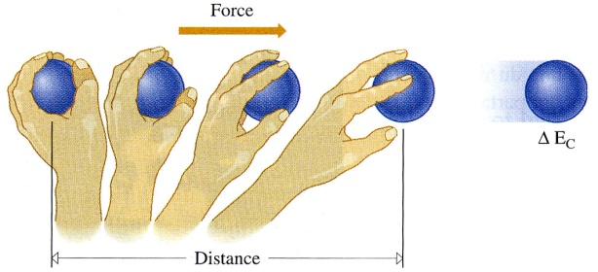
Lorsqu’un corps accélère, il gagne de l’énergie __________________. Comme l’énergie se conserve, il faut que le corps dispose d’une source __________________. De fait, le corps ne peut accélérer que si une ______________________ agit sur lui pour obtenir cette accélération. C’est le __________ de la force résultante qui fournit l’énergie cinétique au corps.

Théorème de l’énergie cinétique :
____________________________________________________________________________________________________________________________________________________________________________________________________________________

Attention :
- Les forces à considérer sont uniquement celles qui interviennent dans l’accélération (ou la décélération) du corps.
- Le théorème de l’énergie cinétique n’est applicable que si les forces considérées sont dites « __________________ », c’est-à-dire qu’elles n’engendrent pas de __________________ du corps.

Exercice 11 : un véhicule automobile automobile de masse m = 1255 kg passe de la vitesse v = 55 km/h à la vitesse v = 90 km/h.
- Faire, sur un schéma, le bilan des forces appliquées au système.
- Déterminer les forces intervenant dans l’accélération du système.
- Calculer le travail de ces forces permettant au système d’accélérer.
- Il y-a-t’il d’autre source de travail par ailleurs ? Est-il possible de les évaluer ?

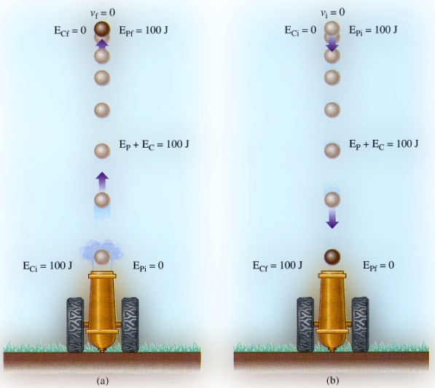
Théorème de l’énergie potentielle
Lorsqu’un corps gagne de l’altitude, il acquiert de l’énergie _________________. Cette énergie potentielle est fournit par le _________ des forces qui ont permis à ce corps de gagner de l’altitude.

Théorème de l’énergie potentielle :
________________________________________________________________________________________________________________________________________________________________________________________________________________________________________________________________________

En « hissant » son centre de gravité, cet alpiniste au-gmente son éner-gie potentielle.
Exercice 12 : un cycliste m_{c} = 85 kg et son vélo de masse m_{c} = 12 kg passent de l’altitude h_{i} = 356 m à l’altitude h_{f} = 1553 m.
- Faire, sur un schéma, le bilan des forces appliquées au système en un point quelconque du trajet.
- Déterminer les forces intervenant dans l’élévation du système.
- Calculer le travail de ces forces permettant au système de monter.
- Comparer avec le travail du poids.
- Il y-a-t’il d’autre source de travail par ailleurs ? Est-il possible de les évaluer ? Quelles sont leurs conséquences énergétiques ?

Conservation de l’énergie mécanique
On définit l’énergie mécanique E_{m} d’un système comme la somme de son énergie ________________ et de son énergie _____________ :

A condition que le système ________________________________________________, l’énergie mécanique du système se ______________ ce qui signifie qu’à chaque instant, le système possède toujours la même ________________________.
Par exemple, pour un système en chute libre sans vitesse initiale, l’énergie du système est préalablement stockée entièrement sous forme d’énergie ______________. Au fur et à mesure de la chute, le système acquière de la vitesse donc de l’énergie ____________, celle-ci est « consommée » sur l’énergie potentielle qui __________ en conséquence. A la fin de la chute, l’énergie potentielle a été entièrement dépensée et transformée sous forme d’énergie cinétique.
A l’inverse, lorsqu’on lance un objet (système mécanique) en l’air verticalement, on lui fournit de l’énergie ______________. Celle-ci diminue lors de la montée de l’objet pour devenir entièrement de l’énergie ______________ lorsque celui-ci atteint le sommet de sa trajectoire.

Exercice 13 : un joueur lance une balle de masse 550 g avec une vitesse verticale de 6,13 m/s.
- Calculer l’énergie cinétique que possède le système à l’instant initiale.
- En déduire son énergie mécanique en prenant l’altitude 0 correspond à la position de la balle à l’instant initial.
- A l’instant final, la balle a atteint son altitude maximale. En appliquant la conservation de l’énergie mécanique, donner la valeur de celle-ci.
- En déduire la valeur de l’énergie potentielle du système à l’instant final puis la valeur de l’altitude atteinte par la balle.
- Quelle est l’influence de la valeur de la masse de la balle dans cet exercice ? Conclusion.

La puissance

Définition de la puissance
Quand un chef d'entreprise engage une personne pour un jour de travail, il insiste pour que le travail soit effectif à chaque instant ; il achète ainsi une certaine quantité de travail horaire. La puissance est en gros la cadence du travail effectué :

_______________________________________________________________________

Plus généralement, _______________________________________________________
_______________________________________________________________________
Un moteur, qui exécute la même quantité de travail qu'un autre, mais en moitié moins de temps, est deux fois plus puissant. Si l'intervalle de temps Δt est fini, nous parlons de puissance moyenne, ou :
______________________________________________________________________________________________________________________________________________

L'idée d'unifier les mesures de la puissance, en utilisant celle fournie par un cheval était répandue avant que James Watt la définisse en 1783. Watt détermina qu'un cheval de trait pouvait exercer une force d'environ 667 N en marchant à une vitesse de 4 km/h. Ce taux de travail est de 745 J/s, qu'il appela 1 cheval-vapeur (en anglais horse power hp). Cette unité démodée est toujours utilisée aux Etats-Unis. Dans le système métrique, le cheval-vapeur (ch) vaut 736 W et n'est quasiment plus utilisé sauf pour les moteurs thermiques des véhicules automobiles.

Une personne en bonne condition physique peut fournir une puissance de 75 W, elle consomme alors 1 litre d'oxygène par minute. Un athlète peut consommer jusqu'à 5,5 litres par minute et développer une puissance proche de 400 W. Sur des intervalles cours, une puissance beaucoup plus élevée peut être atteinte : plusieurs kilowatt sur une fraction de seconde.

Exercice 14 : L'ascenseur express de la tour Sears à Chicago a une vitesse moyenne de 548,6 m/min, lors de sa montée au 103ème étage, à 408,4 m au-dessus du sol. Supposant que la charge totale est de 1,0.10³ kg, et que la force de traction des câbles compensent exactement le poids total de l'ascenseur, calculer la puissance des moteurs de l'ascenseur. On rappelle : accélération de pesanteur terrestre g = 9,8 m.s⁻².

Puissance mécanique
Considérons un système en déplacement à vitesse constante v sous l’action d’une force de traction F constante. Afin de déplacer le système, la force exerce un travail sur celui-ci tel que : ΔW = F.d , où d est la déplacement total du système sur une durée Δt.
Calculons la puissance mécanique P de la force de traction :

Or, le rapport $\frac{d}{∆t}$ est la _______________ v du système :

_______________________________________________________________________________________________________________________________________________________________
______________________
________________________________________________________________________________

Exercice 15 : Un tramway se déplace à la vitesse de 35 km/h. Il fournit alors une puissance mécanique de 45 kW. Calculer la valeur de la force de traction.

Production de l’énergie électrique

Energies fossiles – Energies renouvelables
Une énergie renouvelable est une source d'énergie se renouvelant assez rapidement pour être considérée comme inépuisable à échelle humaine de temps. Les énergies renouvelables sont issues de phénomènes naturels réguliers ou constants provoqués par les astres, principalement le Soleil (________________), mais aussi la Lune (________) et la Terre (énergie ______________________).
Le caractère renouvelable d'une énergie dépend de la vitesse à laquelle la source se régénère, mais aussi de la vitesse à laquelle elle est consommée. Ainsi, le bois est-il une énergie renouvelable tant qu'on abat moins d'arbres qu'il n'en pousse, et que la forêt continue à jouer ses fonctions écologiques vitales. Le comportement des consommateurs d'énergie est donc un facteur à prendre en compte dans cette définition.
Les énergies renouvelables de type bois, solaire, hydroélectricité... sont tous issues de l'énergie _____________. Seule la géothermie et les marées échappent à cette règle. Hormis l'énergie marémotrice provenant des forces d'attractions combinées du Soleil et de la Lune, toutes les énergies renouvelables et non renouvelables ont donc pour origine directe ou indirecte l'énergie nucléaire naturelle, provenant : soit du soleil, due à la fusion nucléaire de l'hydrogène), soit de la Terre, due à la désintégration naturelle des roches de la croûte terrestre).
Le pétrole, le gaz naturel et le charbon ne sont pas des énergies renouvelables car il faudra des millions d'années pour reconstituer les stocks d'énergie fossile que l'on consomme actuellement. De même, l'énergie nucléaire actuelle, issue de la fission des atomes d'uranium, ne peut pas être considérée une énergie renouvelable, la réserve d'uranium disponible sur Terre étant limitée. Seul les réacteurs à fusions, en cours d'expérimentation, dont le carburant, des isotopes de l’hydrogène présents dans l’eau des océans de façon quasi illimité à l’échelle humaine, seraient des moyens de productions d’énergie utilisant une énergie renouvelable.
(Source : http://fr.wikipedia.org/wiki/%C3%89nergie_renouvelable)

Le nucléaire
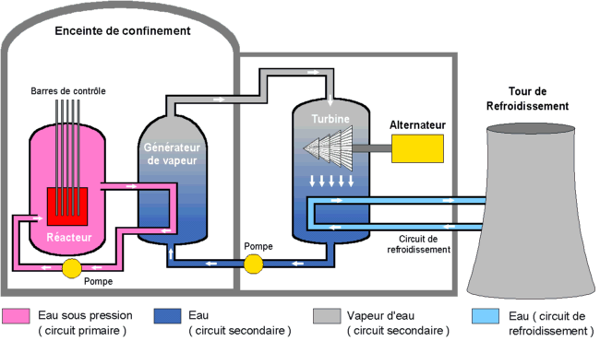
Une centrale nucléaire est une centrale _____________, utilisant la fission nucléaire de matières fissiles pour produire de la _________ dont une partie est transformée en ______________.
Une centrale nucléaire regroupe l'ensemble des installations permettant la production d'électricité sur un site donné. Elle comprend fréquemment plusieurs tranches, identiques ou non ; chaque tranche correspond à un groupe d'installations conçues pour fournir une puissance électrique donnée (par exemple 900 MWe, 1 300 MWe ou 1 450 MWe). En France, une tranche comprend généralement :
- le bâtiment réacteur, enceinte étanche qui contient principalement le réacteur nucléaire, les générateurs de vapeur (trois ou quatre selon la génération), un pressuriseur, une partie du circuit d'eau secondaire et le circuit d'eau primaire, dont le rôle principal est d'assurer le transfert thermique entre le cœur du réacteur et les générateurs de vapeur ;
- le bâtiment salle des machines, qui contient principalement :
  - une ligne d'arbre comprenant les différents étages de la turbine à vapeur et l'alternateur,
  - le condenseur,
- des bâtiments annexes qui contiennent notamment des installation diverses de circuits auxiliaires nécessaires au fonctionnement du réacteur nucléaire et à la maintenance, les tableaux électriques alimentant tous les auxiliaires et générateurs diesel de secours ;
- un aéroréfrigérant atmosphérique, ou simplement une station de pompage pour les tranches dont le refroidissement utilise l'eau de mer ou de rivière.
Les autres installations de la centrale électrique comprennent :
- un ou plusieurs postes électriques permettant la connexion au réseau électrique par l'intermédiaire d'une ou plusieurs lignes à haute tension, ainsi qu'une interconnexion limitée entre tranches ;
- un bâtiment administratif.

19 sites sont répartis en France, assurant 80 % de la production d'électricité. Réparti sur l'ensemble du territoire national, le parc nucléaire compte aujourd'hui 34 unités de 900 MW, 20 unités de 1300 MW et 4 réacteurs de 1450 MW.

Les coûts économiques croissants, dus aux durées de construction de plus en plus longues, et le faible coût des combustibles fossiles, ont rendu le nucléaire moins compétitif dans les années 1980 et 1990. Par ailleurs, dans certains pays, l'opinion publique, inquiète des risques d'accidents nucléaires et du problème des déchets radioactifs, a conduit à renoncer à l'énergie nucléaire. Le nucléaire représente 17% de la production mondiale d’électricité.
(Source http://fr.wikipedia.org/wiki/Centrale_nucl%C3%A9aire et site edf)

Exercice 15 : A partir des documents ci-dessus, répondre aux questions suivantes :
- Quelle est la source primaire d’énergie.
- Quel organe produit l’énergie électrique ?
- Décrire le processus de transformation de l’énergie depuis l’énergie primaire jusqu’à l’énergie électrique.
- Quels sont les avantages et les inconvénients de l’énergie nucléaire ?

Centrales thermiques
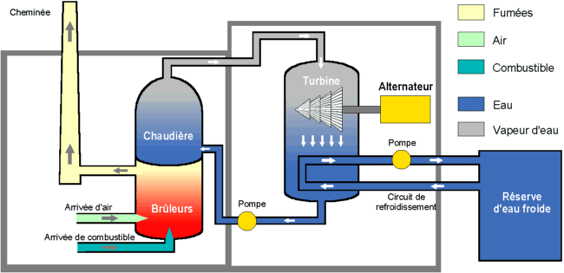
L'énergie thermique à flamme est une source qui dépend de combustibles fossiles (charbon, gaz ou pétrole), des éléments contenus dans le sous-sol de la Terre.
Elle permet de fabriquer de l'électricité dans les centrales thermiques à flamme appelées aussi centrales à flamme ou centrales thermiques classiques, grâce à la ____________ dégagée par la combustion de ces éléments.
Une centrale thermique à flamme est composée de 3 parties :
- la chaudière dans laquelle est brûlé le combustible ;
- la salle des machines où est produite l'électricité ;
- les lignes électriques qui évacuent et transportent l'électricité.
En France, ces centrales ont été utilisées comme moyen de production de base de l'électricité entre 1950 et 1980. Avec le développement de l'énergie nucléaire, elles sont aujourd'hui utilisées comme moyen pour répondre aux pics de consommation aux heures de pointe ou lors de périodes de froid. Le parc thermique à flamme géré par EDF compte 28 unités de puissances différentes réparties sur 14 sites.
L’énergie thermique à flamme est la plus utilisée dans le monde car le charbon est abondant, mais elle émet beaucoup de gaz à effet de serre.
(Source : http://www.edf.com/html/panorama/production/thermique/intro.html)

Exercice 16 : A partir des documents ci-dessus, répondre aux questions suivantes :
- Quelle est la source primaire d’énergie.
- Quel organe produit l’énergie électrique ?
- Décrire le processus de transformation de l’énergie depuis l’énergie primaire jusqu’à l’énergie électrique.
- Quels sont les avantages et les inconvénients des centrales thermiques ?

Centrales hydrauliques
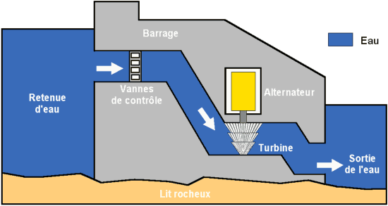
L'énergie hydraulique dépend du cycle de l’eau. Elle est la plus importante source d'énergie renouvelable.
Sous l'action du soleil, l'eau des océans et de la terre s'évapore. Elle se condense en nuages qui se déplacent avec le vent. La baisse de température au-dessus des continents provoque des précipitations qui alimentent l'eau des lacs, des rivières et des océans.
L'énergie hydraulique permet de fabriquer de l'électricité, appelée hydroélectricité, dans les centrales hydroélectriques, grâce à la force des chutes d'eau d'origine naturelle ou crées artificiellement à partir des retenues de barrage.
Une centrale hydraulique est composée de 3 parties :
- le barrage qui retient l'eau ;
- la centrale qui produit l'électricité ;
- les lignes électriques qui évacuent et transportent l'énergie électrique.
En France, l'hydroélectricité est exploitée depuis la fin du 19e siècle, ce qui en fait la plus ancienne des énergies produites grâce à une ressource nationale. Elle s'appuie sur un réseau de plus de 450 barrages dont 220 sont exploités par EDF.
C'est une énergie qui n'émet pas de gaz à effet de serre, elle est utilisable rapidement grâce aux grandes quantités d'eau stockée et c'est une énergie renouvelable très économique à long terme.
(Source : http://www.edf.com/html/panorama/production/renouvelable/hydro/intro.html)

Exercice 17 : A partir des documents ci-dessus, répondre aux questions suivantes :
- Quelle est la source primaire d’énergie.
- Quel organe produit l’énergie électrique ?
- Décrire le processus de transformation de l’énergie depuis l’énergie primaire jusqu’à l’énergie électrique.
- Quels sont les avantages et les inconvénients des centrales hydrauliques ?

Les éoliennes
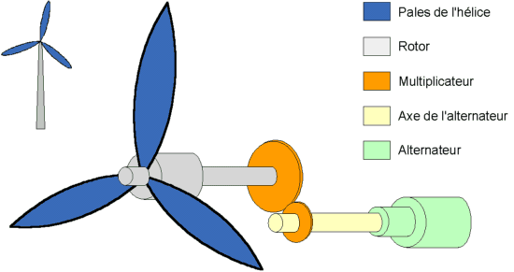
L'énergie éolienne est une source d'énergie qui dépend du ______.
Le soleil chauffe inégalement la Terre, ce qui crée des zones de températures et de pression atmosphérique différentes tout autour du globe. De ces différences de pression naissent des mouvements d'air, appelé vent.
Cette énergie permet de fabriquer de l'électricité dans des éoliennes, appelées aussi aérogénérateurs, grâce à la force du vent.
Une centrale est composée de 4 parties :
- le mât ;
- l'hélice ;
- la nacelle qui contient l'alternateur producteur d'électricité ;
- les lignes électriques qui évacuent et transportent l'énergie électrique (lorsqu'elle est raccordée au réseau).
Descendante du moulin à vent du Moyen Âge, la première éolienne a été mise en service en France à Dunkerque en 1990. En 2006, la France compte 150 parcs éoliens soit 1 049 aérogénérateurs.
C'est une énergie qui n'émet aucun gaz à effet de serre et sa matière première, le vent, est disponible partout dans le monde et totalement gratuite.
(http://www.edf.com/html/panorama/production/renouvelable/eolien/intro.html)

Exercice 18 : A partir des documents ci-dessus, répondre aux questions suivantes :
- Quelle est la source primaire d’énergie.
- Quel organe produit l’énergie électrique ?
- Décrire le processus de transformation de l’énergie depuis l’énergie primaire jusqu’à l’énergie électrique.
- Quels sont les avantages et les inconvénients des éoliennes ?

Panneaux photovoltaïques
L'énergie solaire est une source d'énergie qui dépend du __________.
Cette énergie permet de fabriquer de l'électricité à partir de panneaux photovoltaïques ou des centrales solaires thermiques, grâce à la lumière du soleil captée par des panneaux solaires.
Le soleil, bien que distant de plus de 150 millions de kilomètres de nous, demeure notre plus grande source d'énergie même si elle est intermittente. En 2006, les installations individuelles représentent désormais plus de 60 % des installations en France continentale.
C'est une énergie qui n'émet aucun gaz à effet de serre et sa matière première, le soleil, est disponible partout dans le monde, gratuite et inépuisable.
Installés sur des toits ou sur le sol à proximité des habitations, les panneaux solaires captent la lumière du soleil.
Sous l'effet de la chaleur, le silicium, un matériau conducteur contenu dans chaque cellule, libère des électrons pour créer un courant électrique continu.
Un onduleur transforme ce courant en courant alternatif.
(http://www.edf.com/html/panorama/production/renouvelable/solaire/intro.html)

Exercice 19 : A partir des documents ci-dessus, répondre aux questions suivantes :
- Quelle est la source primaire d’énergie.
- Quel organe produit l’énergie électrique ?
- Décrire le processus de transformation de l’énergie depuis l’énergie primaire jusqu’à l’énergie électrique.
- Quels sont les avantages et les inconvénients des panneaux photovoltaïques ?

Cogénération
Le principe de la cogénération est contenu dans son nom : elle consiste à produire, à partir d'une énergie primaire combustible, deux énergies secondaires utilisables : une énergie mécanique ou électrique et une énergie thermique.
Alors que dans une centrale électrique, c'est le rendement électrique maximum qui est recherché (rendement électrique de l'ordre de 40% avec un cycle simple et jusqu'à 55% avec un cycle combiné) dans une installation de cogénération c'est le rendement global qui est privilégié, par l'utilisation prioritaire de l'énergie thermique soit dans un processus industriel soit dans une chaufferie ; la co-génération d'électricité (ou de force) n'est dans ce cas plus le but mais une conséquence, améliorant le bilan économique de l'équipement dont le rendement global peut atteindre 90%.
L'énergie électrique est obtenue par conversion de l'énergie mécanique produite par une turbine ou moteur à gaz, ou turbine à vapeur, en énergie électrique. Cette conversion est obtenue en couplant une dynamo (courant continu) ou un alternateur (courant alternatif) à la turbine. Le rendement de conversion mécanique/électrique est d'environ 98%.
Dans un équipement de cogénération, l'énergie électrique est soit autoconsommée, soit réinjectée sur le réseau électrique public de transport (haute tension) ou distribution (moyenne tension) (en France EDF ou Entreprises locales de distribution d’électricité), suivant des conditions économiques fixées par les pouvoirs publics. Si la Loi interdit la revente de l'énergie ainsi produite par un particulier ou un industriel, elle autorise son transfert entre des sites d'une même société.
L'énergie thermique peut servir au chauffage de bâtiments, à la production d'eau chaude sanitaire ou à des procédés industriels.
(Source : http://fr.wikipedia.org/wiki/Cog%C3%A9n%C3%A9ration)

Sources d’énergie autonomes : piles, accumulateurs, piles à combustible
Une pile électrique ou simplement une pile est un dispositif _____________________, ce système transforme l'énergie d'une _________________ en énergie _____________. Dans une pile les réactifs sont introduits à la fabrication, quand ils sont épuisés on doit remplacer la pile par une neuve.
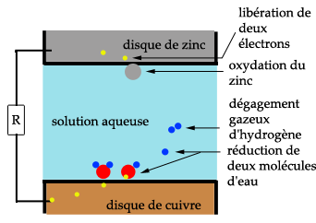
Le boîtier d'une pile abrite une réaction chimique entre deux substances dont l’une peut céder facilement des électrons (matériau réducteur), et l’autre qui les absorbe (matériau oxydant). Une telle réaction est appelée une ____________________________.
Chaque élément du couple oxydant/réducteur est relié à une électrode. Ces électrodes, lorsqu'elles sont reliées à un consommateur électrique, provoquent la circulation d'un courant électrique ; la réaction chimique provoque une circulation de charges (électrons, ions). Une pile fournit donc du courant ______________.
- la borne (-) d'une pile correspond à l'anode où se produit la réaction d'oxydation qui va fournir les électrons.
- la borne (+) d'une pile correspond à la cathode où se produit la réaction de réduction qui va consommer les électrons.
Ce système est utilisé pour les piles électriques et les batteries d'accumulateurs, avec divers couples électrochimiques. Une pile électrique peut contenir plusieurs de ces couples montés en série, ce qui permet d'augmenter la tension disponible aux bornes de la pile.
Alessandro Volta crée en 1800 la première pile à colonne : ces premiers systèmes étaient constitués d'un 'empilement' de disques de deux métaux différents séparés par des disques de feutre, imbibés d'acide, d'où le nom de l'invention.
Réaction d’oxydoréduction dans un élément de la pile Volta :
______________________________
______________________________
Dans une réaction d’oxydoréduction, il y a un corps réducteur qui cède des électrons, ce corps est oxydé (ici le ________) et un corps oxydant qui prend des électrons et est réduit (ici le ___________).

Une pile est essentiellement caractérisée par sa ____________________, dont la valeur dépend du couple rédox utilisé et du nombre d’éléments insérés dans la pile.

Un accumulateur électrique ou simplement un accumulateur pour les techniciens accu, est un dispositif destiné à stocker l'énergie électrique, sous forme électrique (condensateur) ou accumulateurs électrochimiques, parfois appelés à tort pile rechargeable.
Lorsque l'on parle d'éléments rechargeables on utilise le terme d'accumulateur. On les distingue des piles électriques qui ne sont par définition pas rechargeables. Les piles fournissent la quantité d'électricité prévue à leur fabrication (aucune charge, ni préparation n'est nécessaire avant utilisation).
L’accumulateur électrochimique permet de façon ________________ de transformer l’énergie ______________ d’oxydoréduction en énergie ______________. Il existe plusieurs couples oxydo-réducteurs utilisés : plomb-acide, nickel-cadnium, nickel-métal-hydrure, nickel-zinc, litium … (Pour plus détails voire ici : http://fr.wikipedia.org/wiki/Accumulateur_%C3%A9lectrique).
Un accumulateur est essentiellement caractérisé par :
- La tension ou potentiel (en volt). Fixée par le potentiel d'oxydo-réduction du couple redox utilisé, elle est de l'ordre de quelques volts pour un élément. Comme en pratique des tensions plus élevées, typiquement 12, 24 voire 48 V et plus sont requise, il suffit pour augmenter la tension de raccorder des éléments du même type en série au sein d'une batterie d'accumulateurs. C'est sans doute l'origine du terme « batterie » comme synonyme courant d'« accumulateur ».
- La capacité électrique ou charge, généralement indiquée en A.h (Ampère(s) pendant une heure) par le constructeur. Elle se mesure dans la pratique par référence au temps de charge/décharge, en Ah (ampère-heure) ou mAh (milliampère-heure), mais l'unité officielle (SI) est le coulomb (1 A.s).

Une pile à combustible est une pile où la fabrication de l'électricité se fait grâce à l'oxydation sur une électrode d'un combustible réducteur (par exemple l'hydrogène) couplée à la réduction sur l'autre électrode d'un oxydant, tel que l'oxygène de l'air. La réaction d'oxydation de l'hydrogène est accélérée par un catalyseur qui est généralement du platine. Si d'autres combinaisons sont possibles, la pile la plus couramment étudiée et utilisée est la pile hydrogène-oxygène ou hydrogène-air. Il est important de noter que la pile à combustible n'est pas une source d'énergie mais un vecteur d'énergie.

Pile à combustible à l'hydrogène :
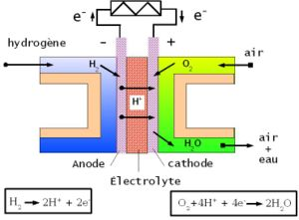
Le fonctionnement d'une pile hydrogène-oxygène est particulièrement propre puisqu'il ne produit que de l'eau et consomme uniquement des gaz. Mais jusqu'en 2006, la fabrication de ces piles est très coûteuse, notamment à cause de la quantité non négligeable de platine nécessaire.
Une des difficultés majeures réside dans la synthèse et l'approvisionnement en hydrogène. Sur Terre, l'hydrogène n'existe en grande quantité que combiné à l'oxygène (H₂O), au soufre (H₂S) et au carbone (combustibles fossiles de types gaz ou pétroles). La production d'hydrogène nécessite donc soit de consommer des combustibles fossiles, soit de disposer d'énormes quantités d'énergie à faible coût, pour l'obtenir à partir de la décomposition de l'eau, par voie thermique ou électrochimique.
Ensuite, l'hydrogène peut être comprimé dans des bouteilles à gaz (pression en général de 350 ou 700 bars), ou liquéfié ou combiné chimiquement sous forme de méthanol ou de méthane qui seront ensuite transformés pour libérer de l'hydrogène. Les rendements énergétiques cumulés des synthèses du dihydrogène, de compression ou liquéfaction, sont généralement assez faibles. L'hydrogène n'est donc pas une source d'énergie primaire, c'est un simple vecteur d'énergie difficile à produire et à stocker.
La pile à combustible fonctionne à l'inverse de l'électrolyse de l'eau. Elle transforme l'énergie chimique en énergie électrique directement. C'est un générateur.
- Elle est semblable à une pile ordinaire. Elle possède une cathode et une anode séparées par un électrolyte qui assure entre autres le passage du courant par transfert ionique des charges.
- Comme une pile classique, elle consomme son oxydant (ici l'oxygène O₂) et son réducteur (ici l'hydrogène H₂). Elle continue de fonctionner tant qu'elle est approvisionnée en hydrogène et oxygène. Le réducteur peut être aussi du méthanol ou du gaz naturel.
- À l'anode, a lieu la réaction suivante : ______________________
- Il y a donc production de 2 électrons par molécule de dihydrogène.
- L'ion H⁺ passe de l'anode à la cathode et provoque un courant électrique par transfert des électrons dans le circuit électrique.
- À la cathode, les ions H⁺ sont consommés suivant la réaction :
_______________________________
La tension théorique produite est de 1.23 Volt.
- Les réactions sont rendues possibles par la présence d'un catalyseur de dissociation de la molécule d'hydrogène qui peut être une fine couche de platine divisé sur un support poreux qui constitue l'électrode à hydrogène.

Exercice 20 : A partir des documents ci-dessus, pour chacun des objets décris, répondre aux questions suivantes :
- Quelle est la source primaire d’énergie.
- Décrire le processus de transformation de l’énergie depuis l’énergie primaire jusqu’à l’énergie électrique.
- Quels sont les avantages et les inconvénients de chaque appareil ?

Bilan de puissance - rendement

Bilan de puissance pour un système à énergie interne constante
Considérons un système à énergie interne constante, ce qui est le cas de la majorité des appareils électriques. Si nous appliquons le principe de conservation de l'énergie à un tel système, nous obtenons la relation suivante : _________ où ___ est l'énergie __________ par le système et ___ l'énergie _______ par le système à l'extérieur. Comme le système est à énergie interne constante, cette relation est vrai aussi sur les puissances : _________________ donc :
_____________

Mais, toute la puissance fournie par le système n'est pas utilisée pour ce qu'il doit faire, car une partie est _______ sous forme _____________. On distinguera, dans la puissance fournie, la partie effectivement utilisé pour le bon fonctionnement du système, que l'on appellera puissance ______________ et la puissance dissipée sous forme de chaleur, que l'on appellera puissance ______________ ou ________.
_____________________________________________________________________________________________________________________________________________________________________________________________________________________

Exercice21 : un moteur électrique absorbe une puissance électrique de 15 kW et fourni à sa charge une puissance mécanique de 12 kW. Identifier la puissance absorbée et la puissance utile. Calculer les pertes du moteur. Quelles peuvent en être les raisons ?

Le rendement
Le rendement détermine quelle part de la puissance absorbée est utilisée pour le fonctionnement attendu de l'appareil.

___________________________________________________________________________________________________________________________________________________________________________________________________________________________________________________________________________________________________________________________________________________________________

Exercice 22 : calculer le rendement du moteur de la question 3.1.

Exercice 23 : donner la nature de la puissance absorbée et de la puissance utile ainsi que l'ordre de grandeur du rendement pour les objets suivants : moteur électrique, moteur thermique, photopile, lampe à incandescence, résistor.

